ACTIVIDADES PARA DINAMIZAR COMPETENCIAS

¿Cómo organizaría usted un plan alimenticio balanceado para una semana? Construya una tabla nutricional y Explíquela

Realizar el siguiente informe de lectura

¿Que consecuencias le traería a una persona el consumo prolongado de alcohol y que implicaciones tendría en el sistema digestivo?

Desarrolla la siguiente sopa de letras, debes tener presente las pistas de la parte inferior.

APARATO DIGESTIVO
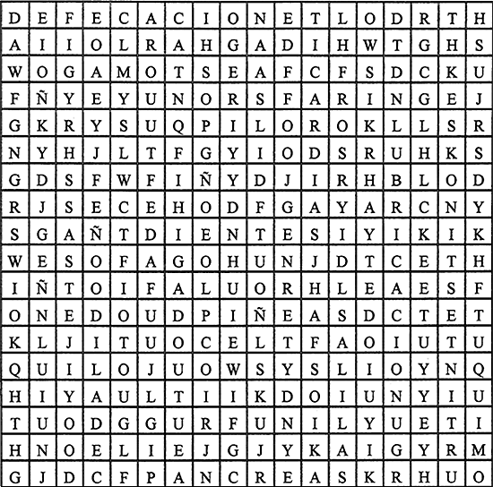

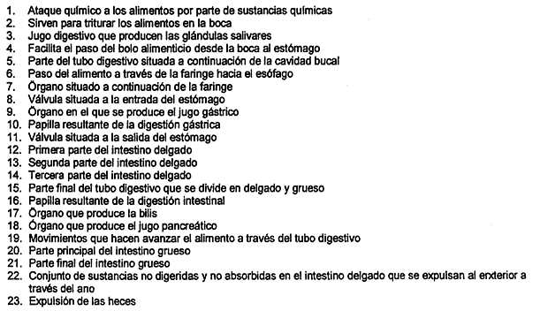

Elaborar una sopa de letras donde incluyas los términos relacionados con la circulación. Para ello utiliza el procesador de texto Word y la herramienta de tablas. Utiliza tu creatividad al máximo.

Con los términos plasmados en la sopa de letras elabora un mapa conceptual donde relaciones dichos términos.

Cuando realizamos actividad físicas, sudamos ¿Por qué crees que ocurre este fenómeno? Sustente

